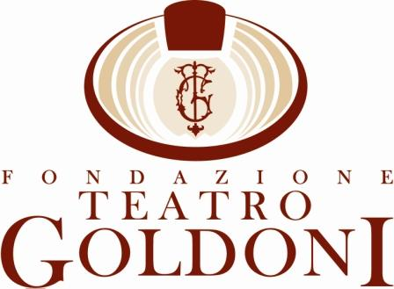
Stagione lirica 2018-2019
Teatro Goldoni di Livorno
Venerdì 29 marzo, ore 20.30 – Domenica 31 marzo, ore 16.30
MADAMA BUTTERFLY
tragedia giapponese in tre atti di Luigi Illica e Giuseppe Giacosa,
dal dramma Madame Butterfly di David Belasco
musica di GIACOMO PUCCINI
Edizioni Ricordi, Milano
Personaggi e interpreti
Madama Butterfly (Cio-Cio-San) Silvia Pantani / Yukiko Aragaki
Suzuki Laura Brioli / Mana Yamakawa
Kate Pinkerton Maria Salvini
F. B. Pinkerton Giuseppe Raimondo / León De La Guardia
Sharpless Sergio Bologna / Carmine Monaco d’Ambrosìa
Goro Didier Pieri
Il Principe Yamadori Alessandro Ceccarini
Lo zio Bonzo Piermaria Piccini
Yakusidé Andrea Marmugi
Il Commissario imperiale Paolo Morelli
L'ufficiale del registro Francesco Segnini; La Madre Antonella Malanima
La Zia Nicoletta Celati; La Cugina Deborah Vincenti; Dolore Penelope Ondina Coppola
direttore Stefano Romani
regia Alberto Paloscia in collaborazione con Carlo Da Prato
scene Giacomo Callari
costumi Teatro del Giglio Lucca

Orchestra Filarmonica Pucciniana
Coro Lirico livornese
maestro del coro Flavio Fiorini

Allestimento della Fondazione Teatro Goldoni Livorno
e della Cooperativa Francesco Tamagno-Torino

